  **บันทึกข้อความ**

**ส่วนราชการ** สำนักงานสาธารณสุขอำเภอบ้านฉาง โทร 038 601152

**ที่** รย ๐๕๓3.๑ /109 **วันที่**  26 มีนาคม ๒๕๖8

**เรื่อง** ขอส่งมาตรการป้องกันการรับสินบน

# เรียน ผู้อำนวยการโรงพยาบาลส่งเสริมสุขภาพตำบลทุกแห่ง

ด้วย สำนักงานปลัดกระทรวงสาธารณสุข โดยศูนย์ปฏิบัติการต่อต้านการทุจริตกระทรวงสาธารณสุข (ศปท.) ได้ดำเนินโครงการประเมินคุณธรรมและความโปร่งใสภาครัฐ โดยเกณฑ์การประเมิน ตัวชี้วัดที่ 5 การป้องกันการรับสินบน MOIT 12 กำหนดให้หน่วยงานต้องมีมาตรการการป้องกันการรับสินบน ที่เป็นระบบ ประจำปีงบประมาณ 2568 และการเสริมสร้างวัฒนธรรมสุจริตในองค์กร เพื่อป้องกันการรับสินบนในกระบวนการปฏิบัติงานต่างๆ ของบุคลากรในสังกัด นั้น

ในการนี้ งานบริหารทั่วไป สำนักงานสาธารณสุขอำเภอบ้านฉาง จึงขอส่งประกาศมาตรการป้องกันการรับสินบนทุกรูปแบบ ประจำปีงบประมาณ 2568 เพื่อเผยแพร่ให้บุคลากรของหน่วยงานในสังกัดทราบและถือปฏิบัติโดยเคร่งครัดต่อไป รายละเอียดปรากฏตามเอกสารที่แนบมาพร้อมนี้

จึงเรียนมาเพื่อทราบและถือปฏิบัติต่อไป

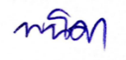 (นางสาวพนิดา จำหมาย)

นักวิชาการสาธารณสุข

**อนุญาต**

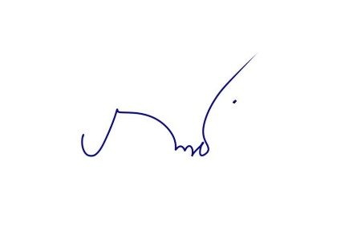 (นางสาวณัฐกุล รุจิวงศ์)

นักวิชาการสาธารณสุขชำนาญการ รักษาราชการแทน

สาธารณสุขอำเภอบ้านฉาง